Проектирование сетей GEPON (gpon)

Специальные предложения

Проект + документы для сдачи объекта связи

Рабочий проект — в рассрочку!

Компания «ТелекомКонсалтинг» осуществляет проектирование сетей GEPON любой сложности. Цены формируются индивидуально, в зависимости от сложности задачи, и высылаются по запросу.

PON (пассивные оптические сети) — это бурно развивающаяся технология построения сетей на базе оптического волокна. Название технологии полностью отражает ее суть: сеть строится при помощи сплиттеров, без использования активных компонентов. Проектирование сети PON — задача, с которой сталкиваются многие провайдеры, которые планируют свои сети с заделом на будущее.

Любая сеть данного типа состоит из трех основных элементов:

стационарный терминал OLT. Служит для связи сети PON с внешними сетями;

пассивные оптические сплиттеры для разветвления оптического сигнала;

абонентские терминалы ONU. Обеспечивают взаимодействие со стороны абонента.

Возможно построение сетей с использованием топологии «точка-много точка». К порту центрального узла можно подключить целое «дерево» волоконно-оптической сети, охватывающее десятки абонентов. Важное преимущество технологии состоит в том, что в промежуточных узлах дерева устанавливаются пассивные разветвители, которые не требуют обслуживания и электропитания.

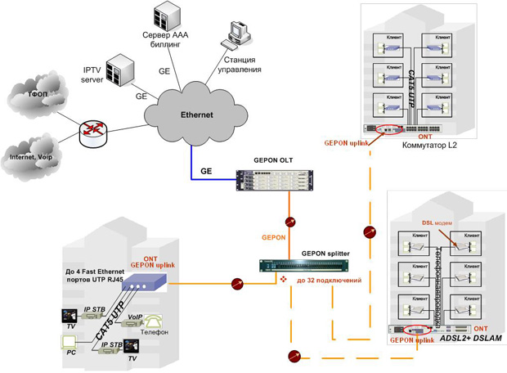

Главная идея этой технологии — один приемо-передающий модуль OLT работает с множеством абонентских устройств ONU.

Технология GEPON — это разновидность PON, которая является одним из наиболее современных вариантов строительства сетей связи и обеспечивает скорость передачи данных до 1,2 гбит/сек. Но главное достоинство GEPON — технология позволяет максимально экономно использовать ресурс оптического кабеля. Имеет смысл заказать проектирование сети gpon уже сейчас, так как это позволит вам существенно обогнать конкурентов в технологическом плане.

Среди других преимуществ: стандартные механизмы 802.3ah, которые в перспективе позволят снизить стоимость оборудования; скорость передачи данных 1гбит/сек до абонента; QoS с помощью механизмов 802.1p/TOS. Возможность гарантировать качество предоставления услуг VoIP и VoD; поддержка механизма динамического распределения полосы пропускания в зависимости от нагрузки на сеть; поддержка IGMP Snooping; простота обслуживания.

**Сеть GPON**

Технология GPON — это самая современная технология на сегодняшний день для сетей FTTH (волокно в каждый дом). Цифровой поток 2,4 Гбит/с делится динамически между 64 абонентами (домами) и обеспечивает передачу Интернет и телефонии. Кроме того, на отдельной длине волны в том же волокне передается оптический сигнал КТВ. Сеть обеспечивает потребности абонентов на годы вперёд, позволяя передавать цифровые ТВ каналы, HD-контент(телевидение высокой чёткости), видео по требованию и другие современные сервисы.

Магистральный оптический кабель и оптические узлы смонтированы на опорах освещения. Сеть имеет резервирование по волокну до уровня кластеров (кластер — до 32 домов). Отводной (абонентский) оптический кабель идёт от опоры ЛЭП в дом по подземному кабель-каналу. Абонентский участок начинается в отводной муфте на ближайшей к дому опоре. Тонкий бронированный отводной кабель (5 мм) проложен под землёй в защитной полиэтиленовой трубе, заходит в дом на уровне пола, по тонкому кабель-каналу по стене подходит к телекоммуникационному шкафу в прихожей и оканчивается оптической панелью, установленной в шкафу. В шкафу также находится розетка питания ~220 В, подключенная к отдельному автомату, и абонентское устройство сети GPON (ONT Ericsson) с адаптером питания ~220/-12 В.

Точка демаркации (разграничения) операторской сети и абонентского участка находится в отводной муфте, на ближайшем к дому столбе освещения.

**Проектирование сетей GPON (гигабитные пассивные оптические сети)**

GPON – данная аббревиатура расшифровывается, как **«гигабитные пассивные оптические сети».** Технология GPON дарит потребителю ни с чем не сравнимое, качество предоставляемых услуг, а так же высокую эффективность и скорость работы. В качестве OLT покупателям будет показан продукт от компании Zhone Technologies, который уже давно завоевал авторитет на мировом рынке. Это специальная платформа МХК, которая является продуктом операторского класса, обладающая неблокируемым строением. А также резервным питанием, различными интерфейсами и контроллерами.

Для того, чтобы построить сеть с пассивной точкой доступа, можно воспользоваться пассивными оптическими сплиттерами, которые обладают разнообразными коэффициентами деления. В зависимости от желания потребителя данные детали могут быть трансформированы в кроссы и оконцованы абсолютно любыми коннекторами.

Технология GPON помогает пользователям в передаче данных, видео и голоса. В комплекте с устройством идут исполнения Indoor и Outdoor, обладающие различной емкостью и портами Fast/Gigabit Ethernet, FXS, E1, RF.

Сеть gpon обладает рядом преимуществ, которые ставят её на порядок выше других технологий, а так же облегчают работу с ней.

Например, порт OLT является достаточно экономичным, поскольку во время работы с ним пользователь почти не теряет свои средства. Кроме того, станционное оборудование является очень компактным, что тоже является несомненным плюсом. К слову об экономичности, потребление электроэнергии данным прибором сокращается в разы.

Как уже упоминалось выше, архитектура данной сети очень пассивна, а это обеспечивает безопасность и долговечность оборудования.

Multicast прекрасно передаёт видео, поскольку при использовании несколькими людьми одного дерева GPON и просмотра ими же одного и того же канала, он не копируется, а продолжает свою работу на той же полосе.

Технология GPON направлена на мультисервисность, а так же прекрасно подходит для передачи информации VoIP, Video, TDM трафиков с помощью QoS.

Представленная в статье сеть – это один из вариантов исполнения технологии PON, которая отличается лишь тем, что берет за основу серию ITU-T G.984.

Существуют три главные составляющие, образующие эту сеть:

OLT – оптический линейный терминал

ODN – оптическая распределительная сеть

ONT – подготовка устройств непосредственно самим пользователем